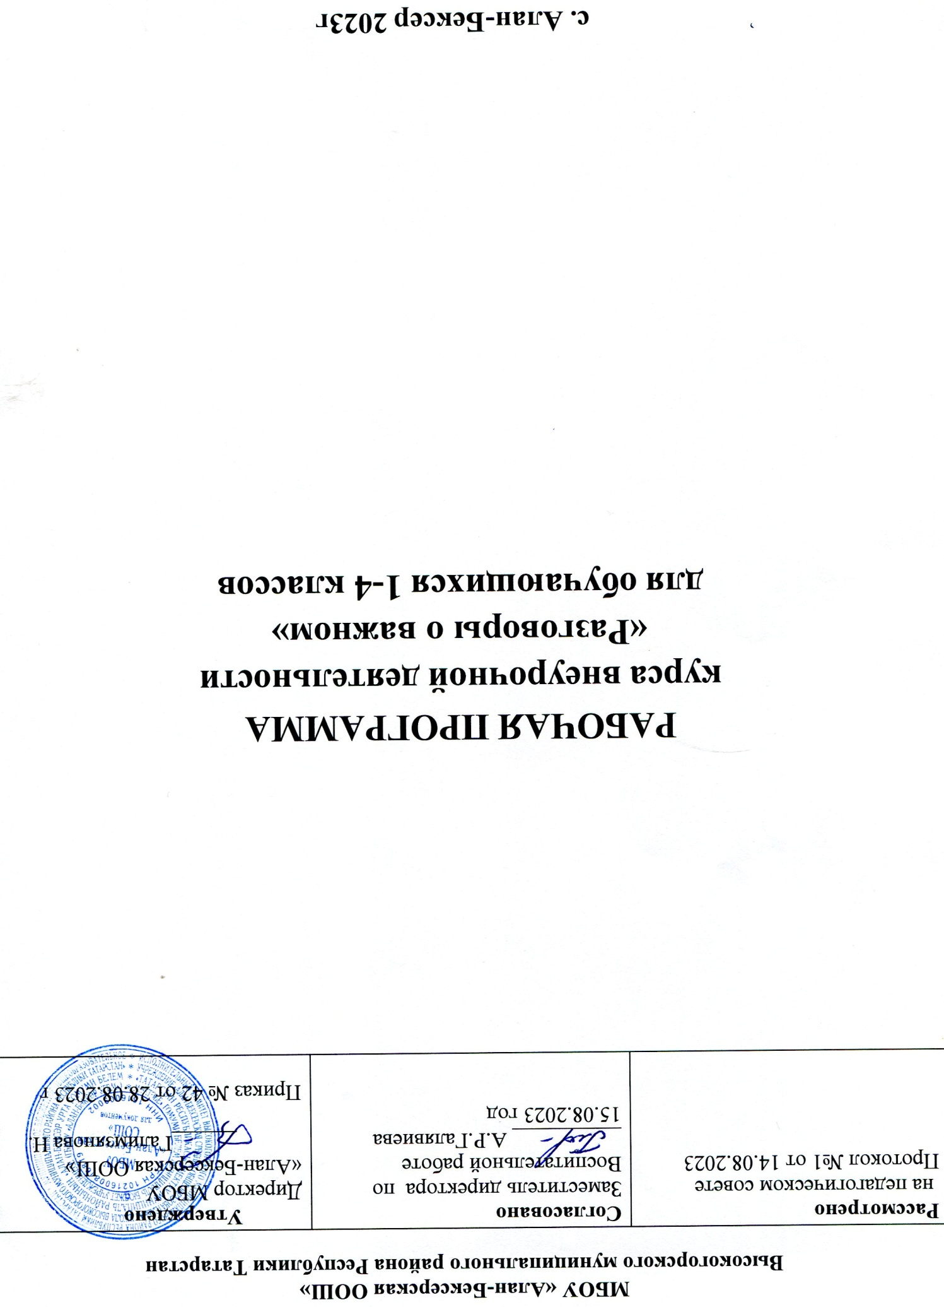

ПЛАН
ВНЕУРОЧНОЙ ДЕЯТЕЛЬНОСТИ
ООП ООО ( обновленный ФГОС)
муниципального бюджетного общеобразовательного учреждения
«Алан-Бексерская основная общеобразовательная школа
Высокогорского муниципального района Республики Татарстан
(выписка из основной образовательной программы
основного общего образования
на 2023-2024учебный год

Направления и виды внеурочной деятельности
Внеурочная деятельность направлена на достижение планируемых результатов освоения программы начального общего образования с учетом выбора участниками образовательных отношений учебных курсов внеурочной деятельности из перечня, предлагаемого Организацией
Деятельности
Спортивно-оздоровительное направление
Духовно-нравственное направление
Социальное направление
Общеинтеллектуальное направление
Общекультурная деятельность

Формы внеурочной деятельности
1.Экскурсии;
2.Секции;
3.Конференции;
4.Ученическое научное общество;
5.Олимпиады;
6.Соревнования;
7.Конкурсы;
8.Фестивали;
9.Поисковые и научные исследования;
10.Общественно-полезные практики.
11.Учебные проекты
12.Круглые столы

Виды внеурочной деятельности:
Познавательная
Игровая
Трудовая (производственная) деятельность
Досугово-развлекательная деятельность
Спортивно-оздоровительная деятельность
Туристско-краеведческая деятельность
Художественное творчество
Социальное творчество (социально преобразовательная деятельность)
Проблемно-ценностное общение
Исследовательская
Поисковая
Проектная

Определено максимально допустимое количество часов внеурочной деятельности в зависимости от уровня общего образования:
до 1750 часов за пять лет обучения на уровне основного общего образования;
Объем часов внеурочной деятельности определяется образовательной программой, которая утверждается образовательной организацией с учетом запросов семей, интересов обучающихся и возможностей общеобразовательной организации.
Внеурочные занятия направляют свою деятельность на каждого ученика, чтобы он мог ощутить свою уникальность и востребованность.

План внеурочной деятельности для учащихся 5-9-х классов

Направление внеурочной деятельности | Курсы | 5  класс | 6  класс | 7 класс | 8 класс | 9  класс
Физическое | “Волейбол” |  |  | 1 | 1 | 1
Духовно-нравственное | «Мир удивительной литературы» |  | 1
Духовно-нравственное | «Тайны русского языка» |  |  | 1
Занятия,  направленные на удовлетворение профориентационных интересов и потребностей обучающихся | Карта второй язык географии |  |  |  |  | 1
 | Россия Мои горизонты |  | 1 | 1 | 1 | 1
Общеинтеллектуальное  Занятия по  формированию функциональной грамотности обучающихся | Подготовка к ОГЭ по математике |  |  |  |  | 1
 | «Химия в задачах» |  |  |  | 1
Эстетическое | «Мы юные художники» | 1 | 1
Гражданско-патриотическое | «Разговоры о важном» | 1 | 1 | 1 | 1 | 1
Гражданско-патриотическое | Юнармейский отряд | 1 |  | 1
Гражданско-патриотическое | SMS- дети |  |  |  |  | 1
Гражданско-патриотическое | Движение Первых | 1 | 1 | 1 | 1 | 1
 | Я, ты , он оана вместе целая страна | 1
ИТОГО |  | 5 | 5 | 6 | 5 | 7

